Halcon在VC6.0中的配置
- 方法一
1.1添加包含目录，工具->选项
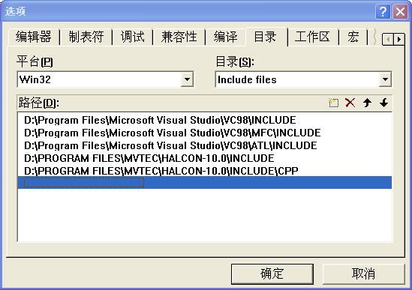
1.2添加lib文件，工程->设置
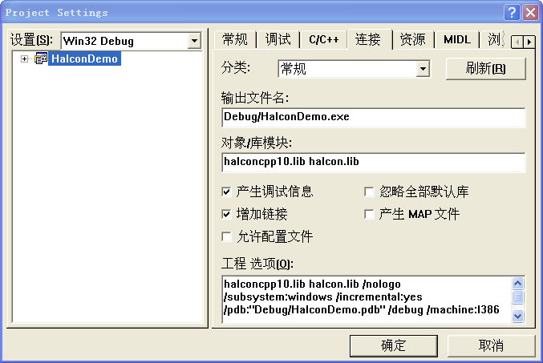
2方法二
使用系统变量设置编译环境，程序移植到另一台电脑时，只要那台电脑安装了halcon，就不需要再次设置编译环境。
2.1加载Include路径：打开菜单工程->设置，选择C\C++，分类选择“预处理器”
，附加包含路径加入“$(HALCONROOT)\include,$(HALCON)\inculde\cpp”，其中HALCONROOT为电脑系统变量，指向halcon所在路径，可在“我的电脑->属性->高级->环境变量->系统变量”编辑和更改。
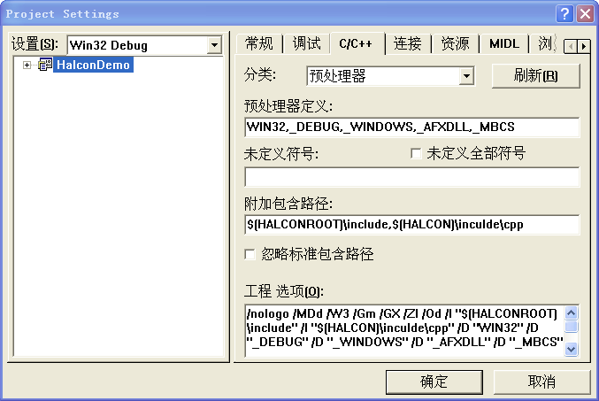
2.2加载lib库路径：打开菜单工程->设置->链接->分类->输入->对象\模块库：加入halconcpp10.lib halcon.lib，在附加库路径中加入：$(HALCONROOT)/lib/$(HALCONARCH)
注：HALCONROOT，HALCONARCH为电脑的系统变量，前者为halcon所在路径，后者为lib库所在文件夹，可在“我的电脑->属性->高级->环境变量->系统变量”编辑和更改。
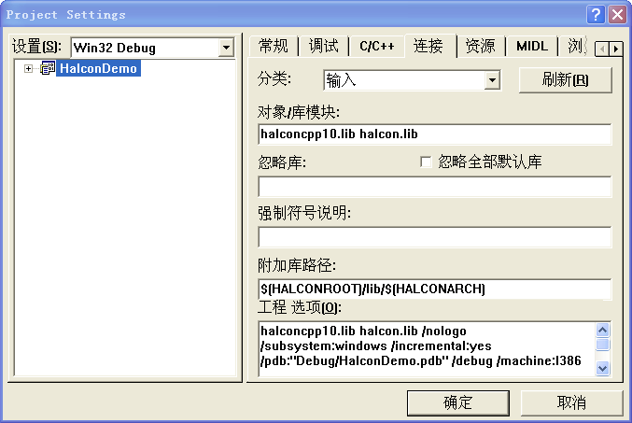
方法三：
在工程目录下新建一个文件夹，如”halcon”，用来储存halcon的include文件和lib库，新建好后，把halcon路径下的”include”和”lib”文件夹复制到新建的halcon文件夹，然后设置编译环境如下：
3.1工程->设置->C/C++
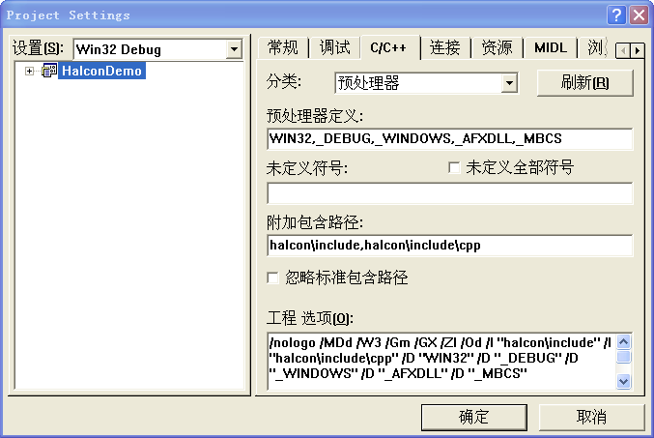
3.2工程->设置->连接
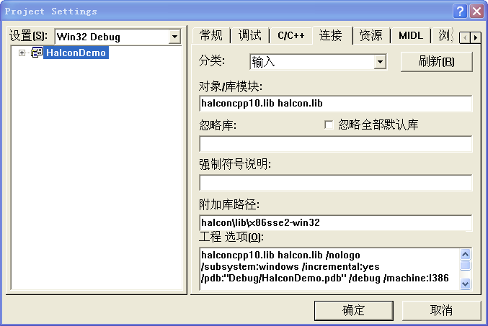
注：这种方法便于移植程序。一些与工程关联的需要二次开发的软件，没有系统变量，也可以采用这种方法，更利于移植，不用重复设置编译环境。
注：对象/库模块：halconcpp.lib halcon.lib
4在halcon11下使用11版本和以前版本的编译环境设置
版本 | HALCON11代码 | HALCON10及以前版本代码
头文件路径 | $(HALCONROOT)\include  $(HALCONROOT)\include\halconcpp | $(HALCONROOT)\include  $(HALCONROOT)\include\cpp
命名空间 | using namespace HalconCpp; | using namespace Halcon;
静态库文件 | halconcpp.lib | halconcpp10.lib
静态库文件路径 | $(HALCONROOT)\lib\$(HALCONARCH) | $(HALCONROOT)\lib\$(HALCONARCH)
5程序中添加头文件和命名空间
#include “halconcpp.h”
using namespace Halcon;

